|  |  |  |
| --- | --- | --- |
| NAMA MATA KULIAH | Komunikasi Data | CAPAIAN PEMBELAJARAN MATA KULIAH |
| KODE MATA KULIAH | TE201417 | 1. Mahasiswa mampu menganalisis teknik komunikasi data digital (C4, P3, A3) 2. Mahasiswa mampu menguraikan prasyarat untuk komunikasi data yang efektif (C4, P3, A3) 3. Mahasiswa mampu menguraikan teknik-teknik multipleksing (C4, P3, A3) 4. Mahasiswa mampu menguraikan teknik-teknik switching pada jaringan komunikasi data (C4, P3, A3) |
| SEMESTER/ SKS | IV / 2 |
| TANGGAL UJIAN | 16 Juni 2022 |
| WAKTU UJIAN | 90 Menit |
| RUANG |  |
| JENIS UJIAN | Tertutup |
| DOSEN PENGAMPU | Mifta Nur Farid, S.T., M.T. |

**Jawab soal-soal berikut ini dengan baik dan benar!**

1. Tentukan data yang akan ditransmisikan jika digunakan teknik **CRC** dengan *generator* x3 + x2 + 1 dan datanya adalah x7 + x4 + x3 + x.
2. Tentukan data yang akan ditransimisikan jika digunakan teknik **checksum** dan datanya adalah 10011001 11100010 00100100 10000100.
3. Dilakukan pertukaran informasi dari *station* A ke *station* B berupa pengiriman 3 *frame* secara berurutan (*frame* 0, *frame* 1 dan *frame* 2). Jika *error control* yang digunakan adalah **stop-and-wait ARQ**, ilustrasikan pertukaran informasi yang terjadi dengan asumsi
   1. Terjadi **lost** saat pengiriman **frame 1**.
   2. Terjadi **lost** saat pengiriman **acknowledgement** **2**.
4. Dilakukan pertukaran informasi dari *station* A ke *station* B berupa pengiriman 5 *frame* secara berurutan (*frame* 0, *frame* 1, *frame* 2, *frame* 3 dan *frame* 4). Jika terjadi *lost* saat pengiriman *frame* 2, ilustrasikan pertukaran informasi yang terjadi dengan asumsi
   1. *Error* *control* yang digunakan adalah **go-back-N ARQ**.
   2. *Error* *control* yang digunakan adalah **Selective-reject ARQ**.
5. Jelaskan definisi *multiplexing* dan mengapa kita membutuhkannya dalam komunikasi data.
6. Diketahui 3 perangkat yang terhubung ke suatu *multiplexer*. Masing – masing perangkat akan mengirimkan data “TEKNIK”, “ELEKTRO” dan “ITK” (*tanpa tanda petik*). Jika teknik *multiplexing* yang digunakan adalah **Asyncronous TDM**, gambarkan bagaimana *multiplexer* tersebut mentransmisikan data melalui kanalnya.
7. Diketahui **8 × 8 banyan network** yang ditunjukkan oleh .  
     
   Jika *bit header* yang ada pada *packet* adalah **101**. Tentukan station berapa yang akan menerima jika *packet* dikirimkan dari **station 3**. Ilustrasikan juga *route*-nya.

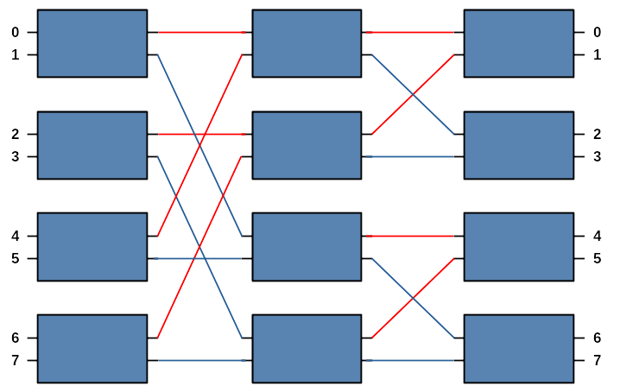Gambar 1. Banyan network

*~ Selamat Mengerjakan ~*